**KẾ HOẠCH ĐỒ ÁN TỐT NGHIỆP 2020**

**Nguyễn Thái Nhật Huy – Võ Ngọc Giàu**

**MỤC LỤC**

1. Đặc tả chức năng 1

1.1 Admin 1

1.2 Giáo viên 1

1.3 Sinh viên 1

2. Sơ đồ use case 2

2.1 Sơ đồ use case chức năng của admin 2

2.2 Sơ đồ use case chức năng đăng nhập (giáo viên, sinh viên) 2

2.2.1 Chức năng Quên mật khẩu 3

2.3 Sơ đồ tổng quát hệ thống 3

2.4 Sơ đồ use case quản lý lớp học 3

2.4.1 Chức năng tạo lớp học 4

2.4.2 Chức năng Xuất file 4

2.4.3 Chức năng Rời lớp 4

2.4.4 Chức năng khoá lớp 4

2.5 Sơ đồ use case quản lý SV 4

2.6 Sơ đồ use case quản lý bài viết 5

2.7 Sơ đồ use case quản lý thi 5

2.7.1 Chức năng Tạo bài thi 5

2.8 Sơ đồ use case quản lý điểm thi 6

3. Kế hoạch 6

4. Công cụ hỗ trợ 6

# Đặc tả chức năng

Phần mềm được sử dụng nội bộ, gồm có 3 nhóm người dùng (admin, giáo viên, sinh viên). Bắt buộc phải đăng nhập để sử dụng các chức năng

## Admin

Admin là người quản trị hệ thống, có chức năng cấp tài khoản cho giáo viên và sinh viên. Có toàn quyền trong hệ thống

## Giáo viên

Giáo viên được admin cấp tài khoản, có quyền quản lý lớp học, quản lý bài viết, quản lý bài thi, quản lý sinh viên trong lớp học và quản lý điểm thi của sinh viên

## Sinh viên

Được admin cấp tài khoản và được giáo viên thêm vào lớp học, có các chức năng: tham gia lớp học, thi trực tuyến, bình luận bài viết, xem điểm củng như xuất file điểm

# Sơ đồ use case

## Sơ đồ use case chức năng của admin

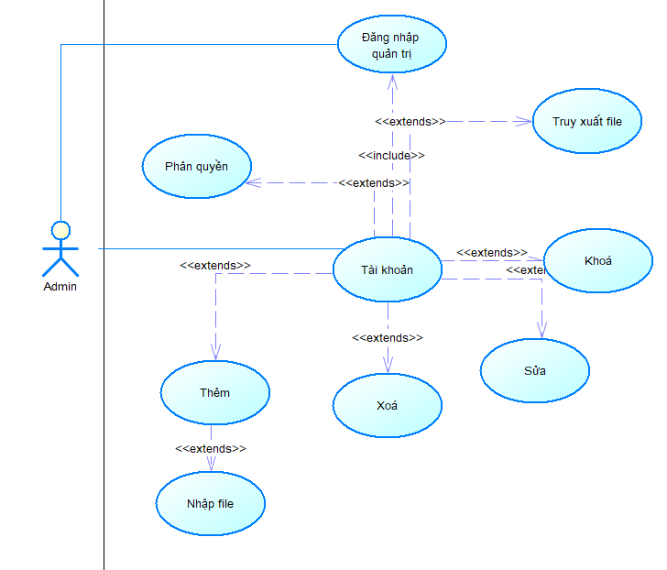

## Sơ đồ use case chức năng đăng nhập (giáo viên, sinh viên)

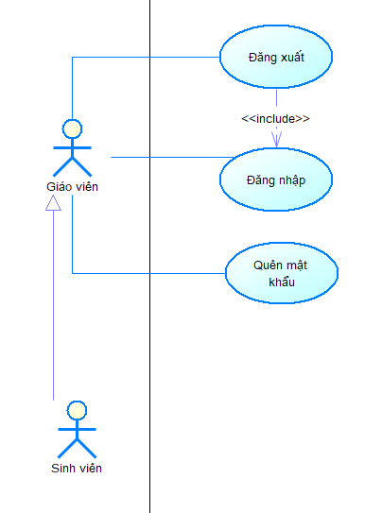

### Chức năng Quên mật khẩu

Khi sử dụng chức năng này, hệ thống sẽ gửi mã code vào email được admin tạo ra trước đó, sử dụng mã code để làm mới mật khẩu

## Sơ đồ tổng quát hệ thống

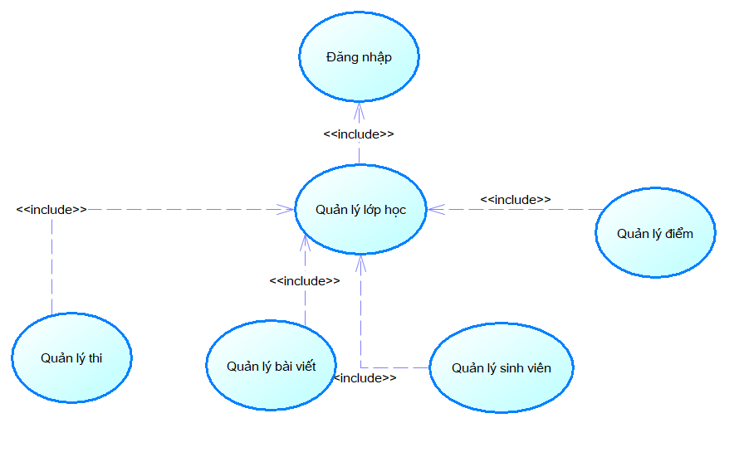

## Sơ đồ use case quản lý lớp học

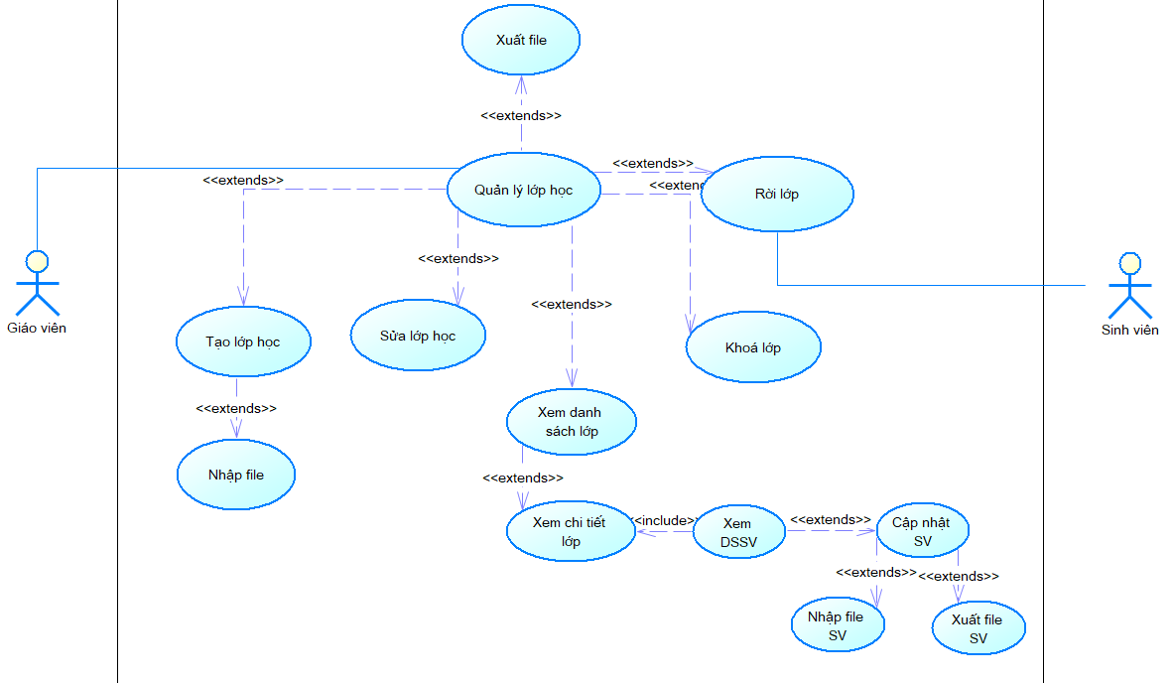

### Chức năng tạo lớp học

Giáo viên sử dụng chức năng này để tạo mới một lớp học, có thể nhập file excel chứa thông tin lớp và danh sách sinh viên để tạo lớp học một cách nhanh nhất.

### Chức năng Xuất file

Giáo viên sử dụng chức năng này để xuất file excel bao gồm thông tin lớp học và danh sách sinh viên trong lớp học đó

### Chức năng Rời lớp

Sinh viên có thể sử dụng chức năng này để rời lớp học

### Chức năng khoá lớp

Khi một lớp được hoàn thành, giáo viên sử dụng chức năng này để khoá lớp. Lớp đó sẽ không còn làm việc được và bị ẩn khỏi giao diện Danh sách lớp học. Gíao viên có thể tìm kiếm lại lớp học bị khoá bằng cách sử dụng bộ lọc

## Sơ đồ use case quản lý SV

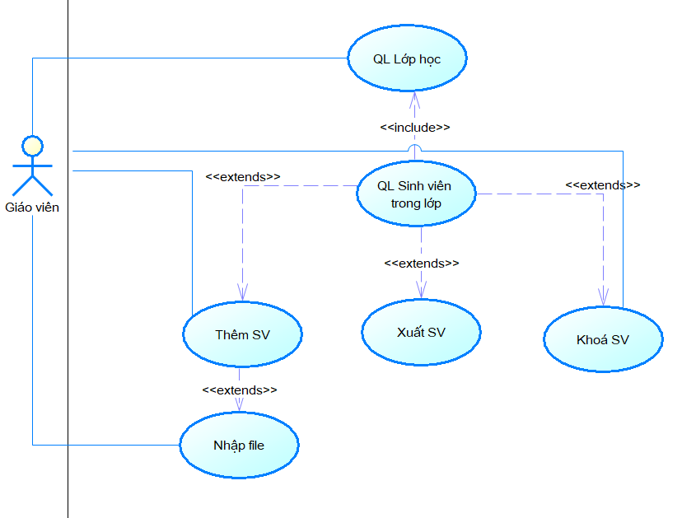

## Sơ đồ use case quản lý bài viết

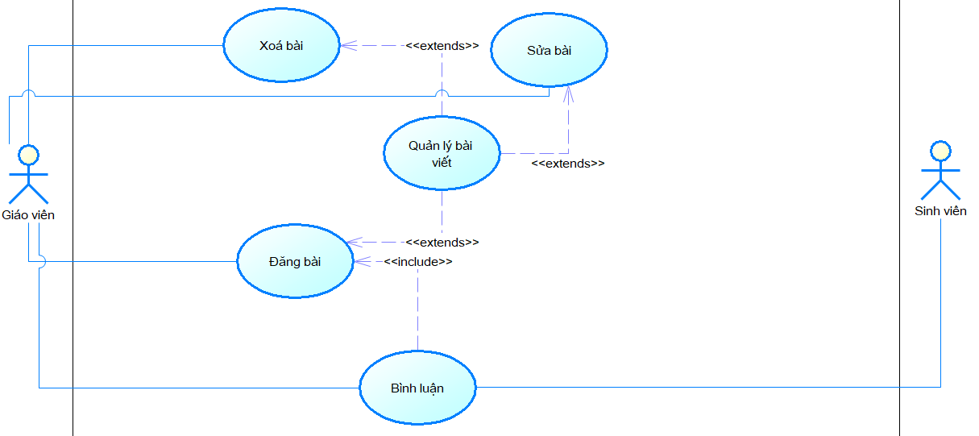

## Sơ đồ use case quản lý thi

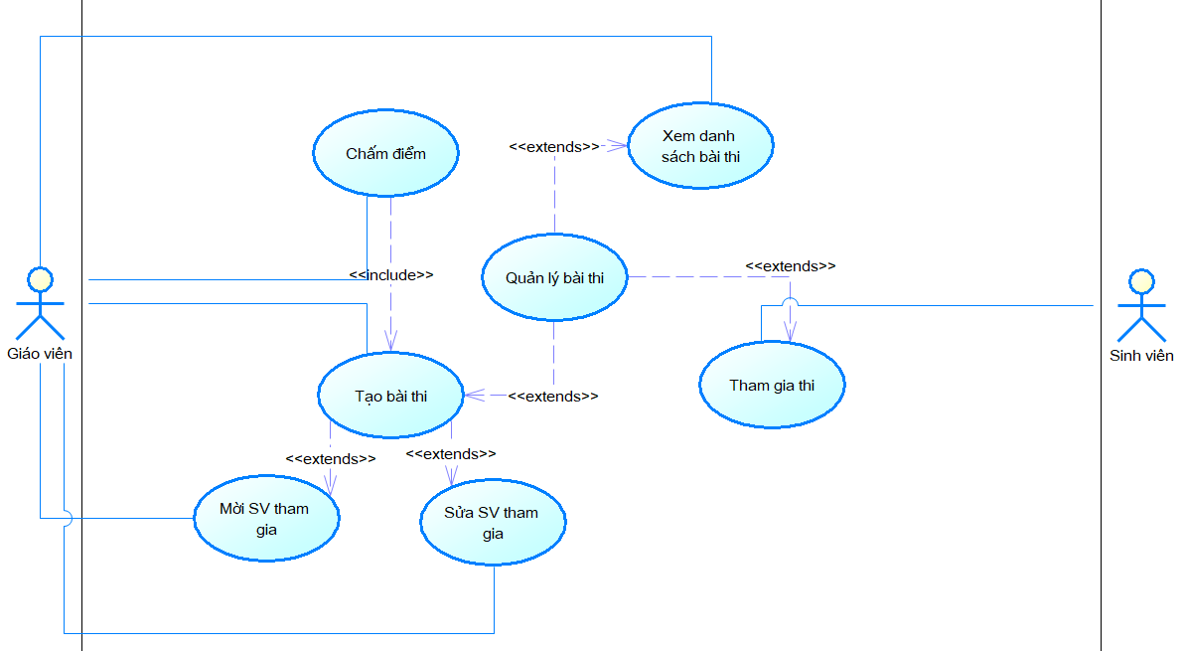

### Chức năng Tạo bài thi

Gíao viên tạo bài thi và thêm sinh viên vào bằng cách chọn trong danh sách lớp. Một email sẽ được gửi tự động đến sinh viên được chọn, thông báo về thời gian bắt đầu làm bài thi. Sinh viên sẽ thấy được bài kiểm tra khi đúng thời gian bắt đầu được thiết lập bởi giáo viên lúc tạo bài thi.

Tạo bài thi sẽ gồm chức năng:

1. Tạo câu hỏi và đáp án (Có thể nhập bằng tay hoặc import file excel)
2. Thiết lập thời gian thi
3. Thiết lập lịch thi
4. Thêm sinh viên (Bằng cách lựa chọn danh sách sinh viên tồn tại trong lớp)

### Chức năng Chấm điểm

Sau khi các sinh viên hoàn thành bài thi. Một email gửi đến giáo viên thống kê số lượng sinh viên tham gia. Hệ thống sẽ tự động chấm điểm. Giáo viên kiểm tra lại và xác nhận để hệ thống gửi email đến sinh viên thông báo về kết quả kiểm tra.

## Sơ đồ use case quản lý điểm thi

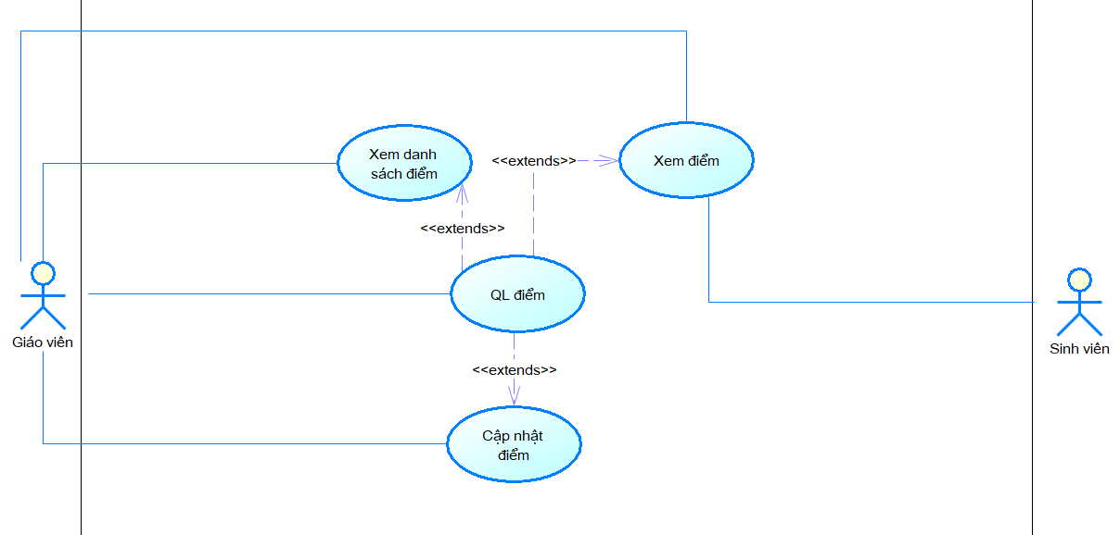

# Kế hoạch

Tuần 1: Thiết kế hệ thống, đặc tả chức năng

Tuần 2: Thiết kế giao diện trang web

Tuần 3, 4: Lập trình front-end

Tuần 5, 6, 7: Lập trình back-end

Tuần 8: Kiểm thử toàn hệ thống, triển khai ứng dụng lên web

<https://www.youtube.com/watch?v=Oo9MAd40lbI&list=PLkY6Xj8Sg8-uPZnTdScfuH0xD-O6Kb-V->

bai 3 -> bai 15: co ban

bai 16, 39: kho hieu

16 -> 38: nang cao

Con lai: kho

<https://www.youtube.com/watch?v=fF3yOUHXtKU&list=PLkY6Xj8Sg8-s-m-qFBQFoeNSfpCTBiwMU> bai 1 -> 23

# Công cụ hỗ trợ

Công cụ quản lý source code : Gitlab

Công cụ quản lý dự án : Trello

Công cụ quản lý test case: Kiwi TCMS

Công cụ test api: Postman

Công cụ thiết kế: Adobe XD